Tarea 6

Que es un autómata de estado finito

finito es un modelo matemático de una máquina que acepta cadenas de un lenguaje definido sobre un alfabeto A. Consiste en un conjunto finito de estados y un conjunto de transiciones entre esos estados, que dependen de los símbolos de la cadena de entrada. El autómata finito acepta una cadena x si la secuencia de transiciones correspondientes a los símbolos de x conduce desde el estado inicial a un estado final. Si para todo estado del autómata existe como máximo una transición definida para cada símbolo del alfabeto, se dice que el autómata es determinístico (AFD). Si a partir de algún estado y para el mismo símbolo de entrada, se definen dos o más transiciones se dice que el autómata es no determinístico (AFND).

Que es un contador (SD)

Los contadores digitales o contadores electrónicos son circuitos de tipo secuencial síncrono y/o asíncrono, el cual tiene una entrada de tipo reloj ( Un pulso cuadrado) que activa una serie de circuitos lógicos para establecer como salida un número en formato de código que otro componente como un microprocesador, un display 7-SEG o un display LCD pueda entender.

Su finalidad es incrementar y/o decrementar la cantidad de dicho número por cada pulso de reloj que percibe. Los códigos de salida pueden ser de tipo binario generalmente, aunque también pueden existir con salidas hexadecimales, octales, entre otros.

Los contadores digitales se pueden ensamblar desde cero con sus componentes por separado y aplicando técnicas de lógica digital (Tablas de verdad y mapas de Karnaugh). Por lo general, los contadores vienen como circuitos integrados compuestos internamente por varios componentes (Resistencias, compuertas lógicas, flip-flops, entre otros). Las características y métodos de control de cada contador va a depender de la estructura lógica interna de cada uno.

* Algunas de las características de control presentes en un contador son:
* Pin de Reinicio, se encarga de resetear el contador en el momento que se desee.
* Pin de Habilitación, se encarga de activar o desactivar el conteo.
* Pin de Dirección, se encarga de seleccionar si el número incrementa o decrementa.

Contadores de tipo asíncrono

* Consisten en circuitos formados por flip-flops tipo J-K puenteados (Realizando un puente entre las entradas J y K) organizados en cascada, es decir, la salida Q de un flip-flop va a la entrada J-K del siguiente flip-flop. Cada flip-flop representa un bit o espacio para el código.
* 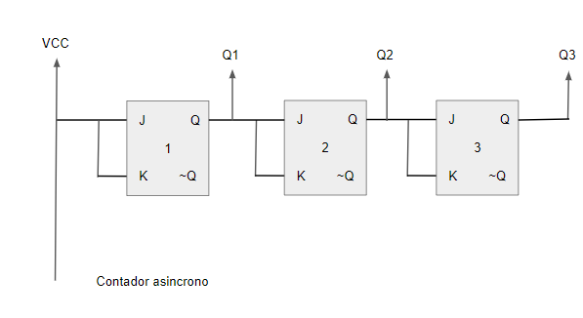Siendo el número de flip-flop igual a N y utilizando las potencias base dos, la magnitud del contador en binario será igual la potencia base 2 elevada al número N de flip-flops que constituyan al contador. La desventaja de este tipo de contadores es que solo puede realizar secuencias en serie de tipo ascendentes y/o de tipo descendente.

Contadores de tipo síncrono

Están conformados principalmente por flip-flops que poseen señal de reloj, las cuales se activan de manera simultánea ejecutando cada flip-flop al tiempo del pulso cuadrado o de reloj. También se puede decir que las operaciones de los flip-flop son ejecutadas en forma paralela, a diferencia de los contadores de tipo asíncrono que son de manera serial. Este tipo de contadores es mucho más flexible que los contadores asíncronos.